2022北京海淀初二一模

生 物

2022．04

学校__________ 姓名__________准考证号__________

|  |  |
| --- | --- |
| 考  生  须  知 | 1．本试卷共8页，共两部分，共32题，满分70分。考试时间70分钟。  2．在试卷和答题卡上准确填写学校名称、姓名和准考证号。  3．试题答案一律填涂或书写在答题卡上，在试卷上作答无效。  4．在答题卡上，选择题用2B铅笔作答，其他试题用黑色字迹签字笔作答。  5．考试结束，请将本试卷、答题卡和草稿纸一并交回。 |

第一部分

本部分共25题，每题1分，共25分。在每题列出的四个选项中，选出最符合题目要求的一项。

1．鸽子和橄榄树都是和平的象征。它们生命活动的基本单位是

A．细胞 B．组织 C．器官 D．系统

2．控制物质进出菠菜根毛细胞的结构是

A．细胞壁 B．细胞膜 C．细胞质 D．细胞核

3．从人体结构层次角度看，下列不属于器官的是

A．血液 B．肺 C．肾脏 D．胰腺

4．为了解海淀公园各草坪中植物的种类和数量，主要采用的研究方法是

A．观察法 B．调查法 C．实验法 D．文献法

5．草履虫和酵母菌属于单细胞生物，下列叙述错误的是

A．都无成形的细胞核 B．都需要从外界获取有机物

C．都能进行呼吸作用 D．都能排出体内产生的废物

6．下列实验操作及其目的，叙述错误的是

|  |  |  |
| --- | --- | --- |
| 选项 | 实验操作 | 目的 |
| A | 观察草履虫时，在载玻片的培养液中加入棉纤维 | 限制草履虫运动 |
| B | 盖盖玻片时，一侧先接触载玻片上液滴，再缓缓盖上 | 避免盖玻片下面出现气泡 |
| C | 制作口腔上皮细胞临时装片时，滴加碘液 | 便于观察细胞核 |
| D | 观察人血永久涂片时，把低倍镜换成高倍镜 | 看到更多的细胞 |

7、利用蕨类植物制作的附石盆景，深受人们喜爱。关于它的制作及养护措施，错误的是

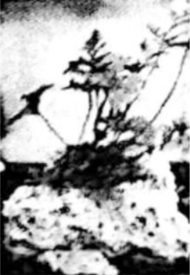A．选用多孔疏松吸水性好的石料

B．移栽蕨类植物时应尽量保护其根部

C．移栽后应大量施肥补充有机物

D．经常给叶面喷水，同时保持环境湿润

8．生活在荒漠中的胡杨，一棵成年大树的茎、叶每年能排出数十千克的盐碱，能起到“拔盐改土”的作用，堪称土壤改良的功臣。下列关于胡杨的叙述错误的是

A．无机盐主要靠根尖成熟区吸收 B．运输无机盐的动力来自蒸腾作用

C．无机盐可通过筛管运输 D．胡杨能适应环境也能影响环境

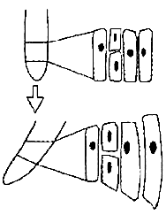9．右图所示为植物的根发生了弯曲生长后，弯曲前后细胞的形态图。由此可推测，造成根弯曲的原因最可能影响了

A．细胞分裂的速度

B．细胞生长的速度

C．细胞分化的速度

D．细胞排列的情况

|  |  |  |  |  |
| --- | --- | --- | --- | --- |
| 组别 | 排出气泡的数目（个/分钟） | | | |
| 第1次 | 第2次 | 第3次 | 第4次 |
| 第一组 | 14 | 13 | 14 | 14 |
| 第二组 | 6 | 5 | 6 | 6 |

10．为研究二氧化碳浓度对黑藻光合作用的影响，研究人员测定了不同二氧化碳含量的培养液中，黑藻释放气泡的速率，结果如下表。下列叙述错误的是

A．光照强度、温度等条件应相同且适宜

B．产生气泡的速率可反映光合作用速率

C．第一组培养液中的二氧化碳含量较低

D．产生的气体可使快要熄灭的卫生香复燃

11．人体呼出气体中的二氧化碳含量远高于吸入气体中的。呼出气体中多出的二氧化碳产生于

A．细胞 B．鼻腔 C．气管 D．肺泡

12．血液有多种成分，分别承担不同的功能，其中负责运输营养物质的主要是

A．血浆 B．红细胞 C．白细胞 D．血小板

13．动脉、静脉和毛细血管是血液流动的管道。下列关于动脉的叙述，错误的是

A．动脉管壁较厚、弹性大 B．动脉中血流速度较快

C．动脉中血液来自心室 D．动脉中血液含氧更丰富

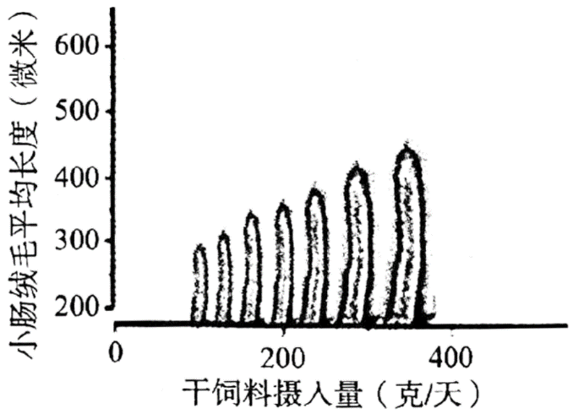14．在幼猪饲养过程中，及时添加干饲料会影响肠道发育（如右图）。下列分析合理的是

A．消化干饲料的主要器官是大肠

B．干饲料中的蛋白质直接被小肠吸收

C．干饲料能促进幼猪小肠绒毛的发育

D．小肠绒毛长度变化与吸收能力无关

15．肾小球的毛细血管壁上有许多孔隙，有利于代谢废物的滤出。在正常人体中，不能透过这些孔隙的是A．水分 B．无机盐 C．尿素 D．红细胞

16．研究发现，睡眠障碍会影响某种激素对机体的调节，导致糖尿病的发生。该激素最可能是

A．性激素 B．胰岛素 C．甲状腺激素 D．生长激素

17．人体胚胎发育的场所是

A．胎盘 B．胚盘 C．子宫 D．输卵管

18．南极磷虾主要以浮游生物为食。在食物缺乏时，磷虾的身体会缩小并蜕皮。下列叙述错误的是

A．磷虾属于生态系统中的消费者 B．有机物摄入减少使身体缩小

C．该蜕皮现象受生态因素影响 D．蜕掉的皮不参与物质循环

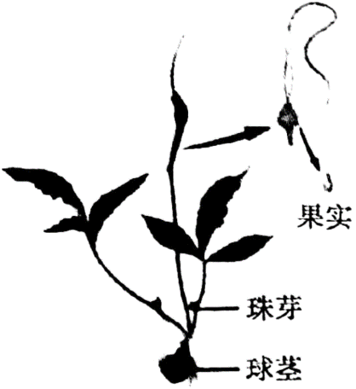19．半夏是我国有名的中药材（如右图），可用多种方式繁殖。其中属于有性生殖的是

A．用种子繁殖

B．用珠芽繁殖

C．用球茎繁殖

D．用叶组织培养

20．下列有关人类染色体的叙述中，正确的是

A．卵细胞中有1对性染色体

B．体细胞中X染色体均来自母亲

C．精子中均不含X染色体

D．精子染色体数目为体细胞的一半

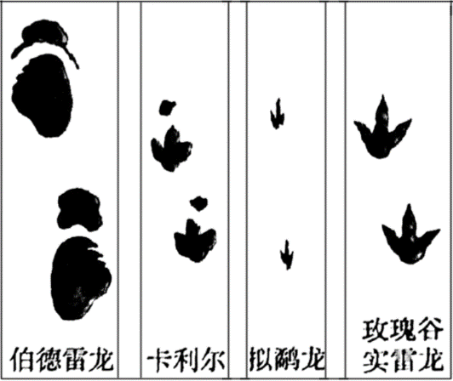21．恐龙足迹化石记录了恐龙日常生活的精彩瞬间。右图为四种恐龙足迹复原图，通过其中信息不易推测出的是

A．个体大小

B．肢体结构

C．运动方式

D．食物种类

22．下列食品保存方法及原理的叙述中，正确的是

A．将茶叶放入密封的陶瓷罐中——降低茶叶的呼吸作用

B．将牛肉放入冰箱冷冻室——低温抑制微生物繁殖

C．将水果制成罐头——提高水果中营养物质含量

D．将香菇、木耳等烘干——除去微生物所需的有机物

23．2021年，北大校园成为北京市第一个自然保护小区。校园采取了多种生态保护措施，例如部分区域停止了枯木落叶的清理，有师生负责监管水质、调查物种多样性、进行植物巡护等工作。下列叙述错误的是A．水质监管有助于鱼类的生存和繁育

B．枯木落叶被分解后能重新被植物利用

C．放生动物利于提升校园内的物种多样性

D．自然保护小区能促进人与自然和谐相处

24．下列关于生命安全与健康的做法，不合理的是

A．吃饭时不要大声说笑 B．购买食品时注意保质期等信息

C．生病时优先使用抗生素 D．上网课后及时远跳、做眼保健操

25．2022年北京成功举办了一届令人瞩目的冬奥会，它成为迄今为止第一个“碳中和”的冬奥会。下列不属于减少碳排放技术和措施的是

A．实施71万亩造林绿化工程 B．“张北的风”点亮冬奥的灯

C．主火炬采用氢能源“微火”点燃 D．食品原料“从农田到餐桌”来源可查

第二部分

本部分共7题，共45分。

26．棉花被誉为纺织业的“白金”。我国大部分地区种植的是细绒棉，而更为优质的长绒棉只适于在新疆种植。新疆是我国棉花的优势产区，棉花种植面积占全国80%以上，且棉花品级居全国首位。

（1）新疆独特的气候优势，如白天光照充足、夜间_______低，有利于棉花积累有机物。

（2）棉花的果实称为棉铃，棉铃内有由_______发育而来的种子。种皮上长有许多纤维细胞，呈絮状，这就是纺织业的主要原料——棉纤维。

（3）长绒棉的纤维长、品质优，产量却远低于细绒棉。科研人员将同等株数的两种棉花同时种植在新疆某地，结果见下表。由此推测，长绒棉棉铃产量低与其_______有关。

|  |  |  |  |
| --- | --- | --- | --- |
| 品种 | 总棉铃数（万个/hm2） | 单棉铃重量（（g） | 棉铃产量（kg/hm2） |
| 细绒棉 | 137 | 5．56 | 7617．4 |
| 长绒棉 | 154 | 3．05 | 4698．6 |

（4）为找到长绒棉棉铃产量低的原因，进一步检测两种棉的群体光合速率及每株棉的光合产物积累量，结果如图1、2。

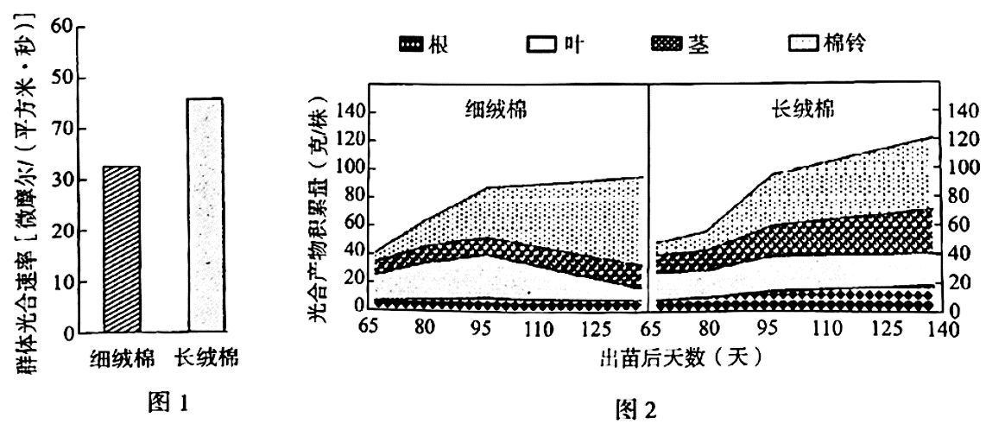

①随着棉花的生长，两个品种棉花的有机物积累量都在不断增加。由于长绒棉的_______高于细绒棉，因此，长绒棉有机物总量增加相对更多一些。

②棉花生长过程中，有机物在不同器官中的积累有明显差别，且两种棉花变化趋势相似：即早期有机物主要积累在叶中，随着时间推移，_______中有机物的增多最明显。

③综合以上分析，长绒棉棉铃产量较低的主要原因是_______。

27．大花百合是长白山区的珍稀物种，为对其种群保护提供参考依据，研究人员对其繁殖策略进行了研究。（1）大花百合的花大而鲜艳，花瓣基部有蜜腺，能吸引昆虫为其_______。

（2）大花百合有些个体的花为两性花，而有些个体的花为不具有_______的雄花。

（3）研究者调春了大花百合的开花时间和两种昆虫的访花时间，结果如下图。

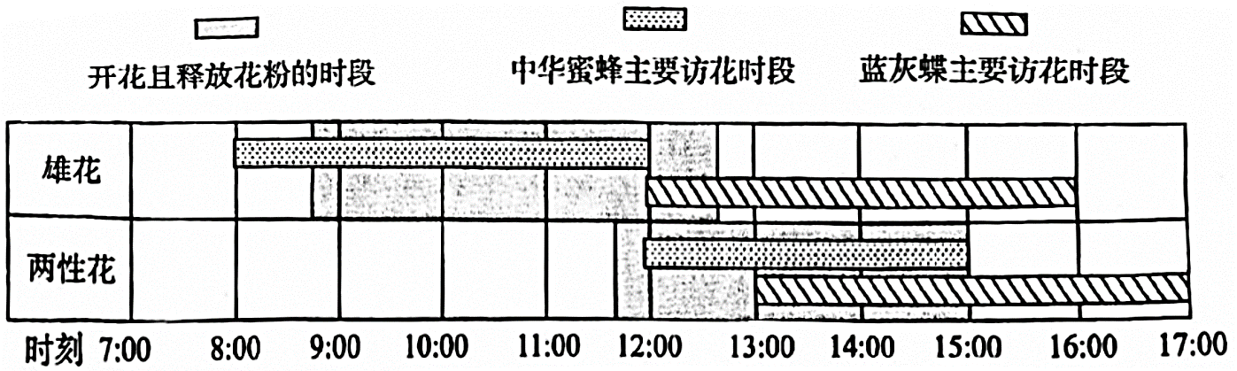

①雄花和两性花开花时间的差异，能促使访花昆虫须先携带_______再去访问_______这样产生的后代，具有_______的遗传特性。

②中华蜜蜂和蓝灰蝶是大花百合的两种主要访花昆虫，它们采食大花百合的花粉和花蜜，但从它们访花时间的差异能够推测，其中_______主要采食花粉，因此，食物的差异减少了两者之间的竞争。

③综上所述，大花百合和两种访花昆虫形成的这种互惠互利的关系，提高了它们_______的机会。

28．乌贼属于软体动物，能够随环境改变体色，使其具有独特的生存策略。

（1）乌贼的变色与体表皮肤中含有色素细胞有关。如图1所示，当眼球中的[①]_______接受外界光线刺激后，该信息[④]_______传到乌贼的脑做出综合分析，再由神经元支配皮肤中的肌肉，通过肌肉的_______控制色素细胞的大小从而改变体色。由此可见，该过程属于_______调节。

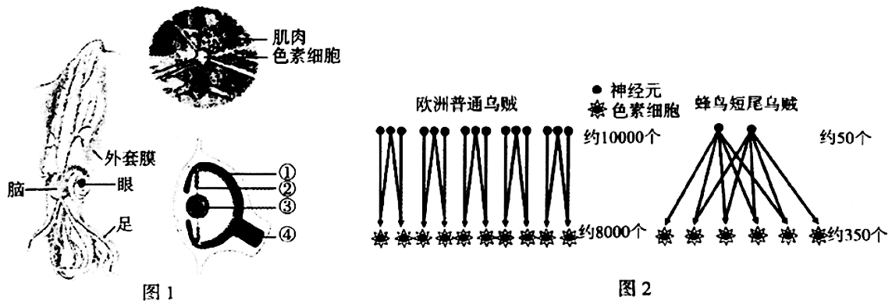

（2）不同种类的乌贼变色能力有较大差异，如欧洲普通乌贼变色能力强，蜂鸟短尾乌贼变色能力弱。

①研究人员对比了这两种乌贼单位面积内神经元和色素细胞的数量及两者间的关系（如图2）。据图分析欧洲普通乌贼变色能力强的原因可能是_______。

②据此推测，_______的生活环境的色彩更加丰富。

（3）乌贼通过改变体色，使自己隐蔽在不同的环境里，有利于避敌和捕食，这种特征从进化角度看，是长期_______的结果。

29．为应对新冠病毒引起的疫情，研究人员致力于开发更好的新冠病毒的检测手段，做到早发现、早隔离、早治疗。

（1）新型冠状病毒（图1）是引起新冠肺炎的_______能危害人体组织、器官。

（2）目前，对重点人群进行新冠病毒检测的方法主要有核酸检测、抗原检测、，抗体检测三大类。图2为三种检测方法适用时间及检出率示意图。

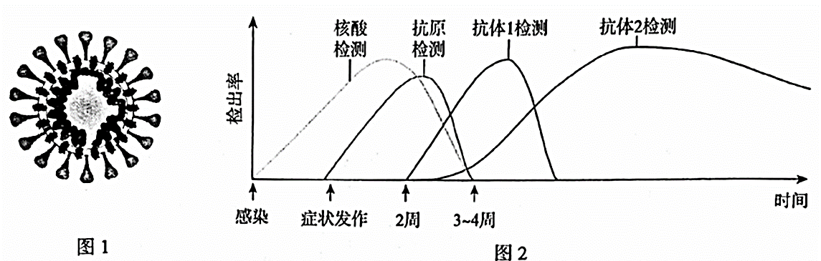

①核酸是病毒结构中的_______物质，具有物种特异性。在感染早期即可进行核酸检测且准确率高，因此，核酸检测是疾病急性期的“金标准”检测手段。

②抗原检测适用于症状发作到3~4周之间，因为此时病毒大量_______，呼吸道中病毒的蛋白质外壳含量较高。抗原检测操作简便、快捷、可自主完成，所以抗原检测目前可作为核酸检测的补充。

③据图2分析，感染后出现时间最晚的物质是_______，主要原因是，抗原进入人体后，启动人体的_______免疫需要一定的时间。

（3）从疫情防控的环节看，及时发现患者或携带病毒的人，有利于控制_______。

30．近年来我国提出大豆振兴计划，大豆振兴从育种开始。

（1）普通大豆植株在生长后期，茎、叶的叶绿素逐渐降解，茎和叶的颜色由绿变黄，无法继续将光能转化为_______，有机物合成诚少。

（2）为培育优质高产大豆，科研人员将普通大豆辐射诱变，在子代中发现了一种滞绿突变体。在该个体的生长后期，茎、叶、果皮均能较长时间保持绿色，且种子成熟后透过种皮观察到子川的颜色依然保持绿色（简称滞绿），而普通大豆种子成熟后子叶会变黄（简称非滞绿）。从遗传学上看，大豆的滞绿和非滞绿是一对_______性状。

（3）进一步研究发现，该植株控制叶绿素降解的基因发生改变，推测滞绿这一性状属于_______（选填“可遗传”或“不可遗传”）变异。

（4）为研究该基因的传递规律，研究者进行如下实验：

|  |  |  |
| --- | --- | --- |
| 组别 | 亲代 | 子一代 |
| 甲 | 非滞绿×非滞绿 | 全为非滞绿 |
| 乙 | 滞绿×滞绿 | 全为滞绿 |
| 丙 | 非滞绿×滞绿 | 全为非滞绿 |
| 丁 | 非滞绿×非滞绿 | 7413株非滞绿、2503株滞绿 |

①由表中__________组实验结果可知__________是隐性性状。

②为尽快统计出一代的性状及比例，最好以__________的滞绿性状作为选择指标。

A．茎 B．叶 C．果皮 D．子叶

（5）我国有16亿亩盐碱地待开发利用。滞绿大豆与普通大豆相比产量有一定提升，如果增加滞绿大豆的耐盐碱能力则能为农业生产带来更多希望。请你提出一种可行的育种方案__________。

31．大熊猫一直以高纤维素的竹子为食，却能保持圆润的体态。我国科学家揭开了大熊猫吃素也胖乎乎的奥秘。

（1）研究者监测大熊猫的季节性体重和食性变化，结果如图1。由此可知，一年中大熊猫吃竹笋的时间远少于吃__________的时间，但是吃竹笋的季节大熊猫的体重增加显著。经食物营养成分对比后发现，竹笋中蛋白质含量更高，该物质是__________的重要原料。

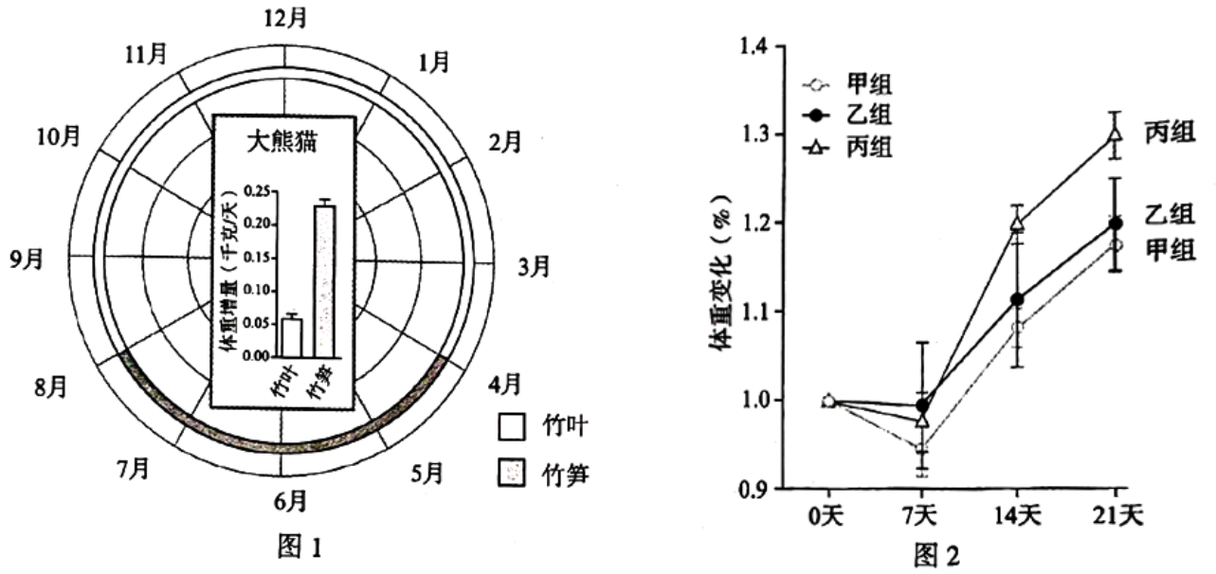

（2）为弄清食笋使大熊猫体重增加更多的原因，研究者以小鼠为实验动物，探究食叶季节与食笋季节大熊猫肠道菌群对体重的影响，实验如下。

|  |  |  |  |
| --- | --- | --- | --- |
| 组别  实验过程 | 甲组 | 乙组 | 丙组 |
| 肠道无菌小鼠 | 8只 | 8只 | 8只 |
| 菌群移植 | 生理盐水 | ？ | 食笋季节的大熊猫肠道菌群 |
| 食物 | 投喂相同竹粉饮食 | | |
| 记录结果 | 记录移植7、14、21天后小鼠的休重，结果如图2 | | |

①实验所采用的小鼠均为肠道无菌小鼠，目的是_____________。

②给乙组小鼠移植的是_____________。

③根据图2的实验结果，可以得出的结论是_____________。

（3）对大熊猫的肠道菌群分析发现，丁酸梭菌在食笋季节含量更高。小鼠移植食笋季节大熊猫肠道菌群后脂肪含量更多，可能与丁酸梭菌产生的丁酸盐有关。为验证这一推测，研究人员用含丁酸盐的食物饲喂肠道无菌小鼠，与饲喂不含丁酸盐食物的小鼠相比，若结果为___________，则说明丁酸盐可以加速脂肪合成。

32．阅读科普短文，回答问题。

肥厚型心肌病（HCM）是一种以心肌肥厚为特征的疾病。目前发现，绝大部分HCM是常染色体上的显性基因控制的遗传病。

HCM大多在30岁以前出现相应症状，且症状表现具有较大的个体差异。例如，有的人带有致病基因，但是不表现出明显的临床症状，有的人表现为呼吸困难、胸痛、乏力、晕厥等，最为严重的表现是猝死。

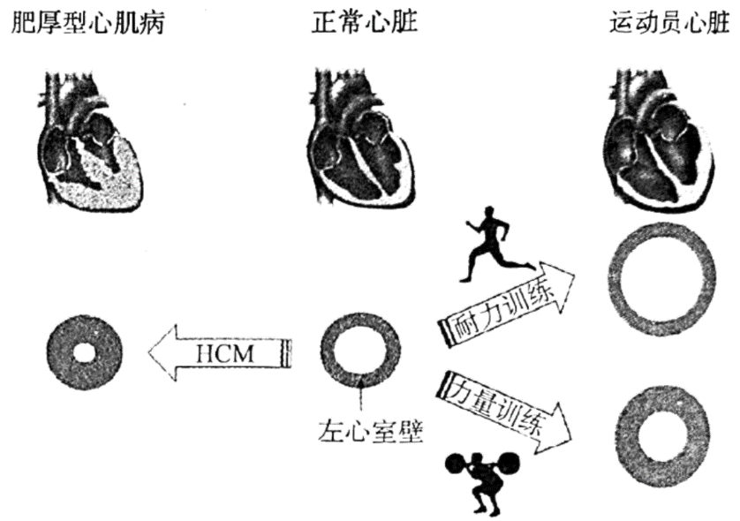研究发现，HCM还是威胁青少年运动员生命的主要原因之一，因为该病对这一人群显得更加隐匿。对运动员来说，不同种类的运动和训练均可使心脏变得强大——常表现为心室内径增大和心室壁厚度增加。这种运动员特有的大心脏常被称为“运动员心脏”。运动员左心室壁厚度的极限值为16mm，与病理性的心肌肥厚如HCM有重合之处。因此，左心室壁厚度在13~16mm的运动员处于一个不易区分的“灰色地带”。那么，对该类运动员来说，区分生理性改变还是HCM至关重要。右图表示心脏病理性和生理性改变后的状态。

若能及时发现运动员中的心血管疾病危险因素，可有效降低比赛中危险发生概率。目前，我国正在建立分对象的差异性防控筛查体系，获取相应信息后，可以有针对性地提出建议和选择恰当的预防措施。

（1）肥厚型心肌病患者心脏结构的主要特点________是异常增厚，使得腔室容积________。同时心肌功能减弱，因此导致泵血量不足，不能为组织细胞提供充足的________和营养物质，从而出现乏力。

（2）对青少年运动员来说，提前筛查可以防患于未然。筛查的策略是，除了检测运动员心脏结构，还需进行家系调查，并检测其________分子上是否带有致病基因，特别是对侧重________训练的运动员更为重要。

（3）生活中如遇他人突发心脏骤停，除拨打急救电话外，还应采取的急救措施有________。

参考答案

一、选择题（每题只有一个选项最符合题目要求，每小题1分，共25分）

1-5 ABABA 6-10DCCBC 11-15AADCD 16-20BCDAD 21-25DBCCD

二、非选择题（共45分。除特殊说明外，每空1分）

26.（6分）

（1）温度 （2）胚珠 （3）单棉铃重量低

（4）①群体光合速率

②棉铃/果实

③长绒棉合成的有机物分配到棉铃中的比例低于细绒棉

27.（7分）

（1）传粉 （2）雌蕊

（3）①雄花花粉 两性花 两个亲本

②中华蜜蜂

③生存和繁衍

28.（7分）

（1）视网膜 视神经 收缩和舒张 神经

（2）①欧洲普通乌贼的色素细胞和神经元数量更多，且单个神经元控制的色素细胞数量少，调控更精准

②欧洲普通乌贼

（3）自然选择

29.（6分）

（1）病原体

（2）① 遗传 ② 繁殖/复制 ③ 抗体 特异性

（3）传染源

30. （7分）

（1）化学能 （2）相对 （3）可遗传

（4）① 丙或丁 滞绿 ② D

（5）合理即可。

31.（6分）

（1）竹叶 建造身体

（2）① 排除小鼠原有肠道菌群对实验结果的影响

② 食竹叶季节的熊猫肠道菌群

③ 食笋季节的熊猫肠道菌群更有利于小鼠体重的增加

（3）饲喂含丁酸盐食物的小鼠脂肪含量增加

32.（6分）

（1）心室壁/左心室壁 变小 氧气

（2）DNA 力量

（3）胸外心脏按压/心肺复苏术等